Bước 1: Tạo project có tên [APPID]Test như 2 hình dưới:

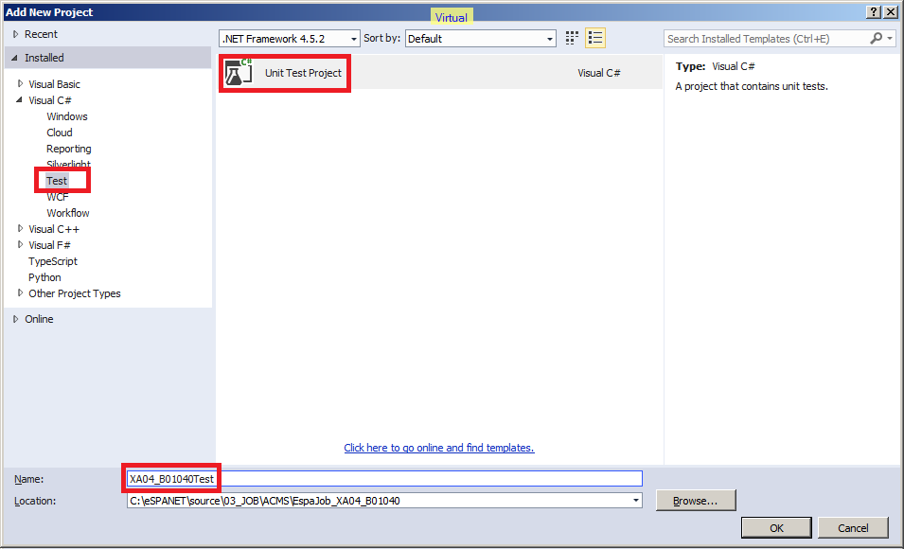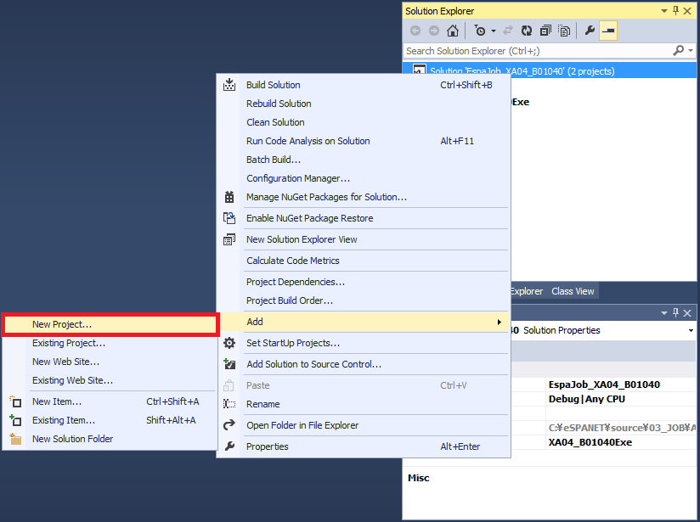

Bước 2: xoá file dư thừa như hình dưới

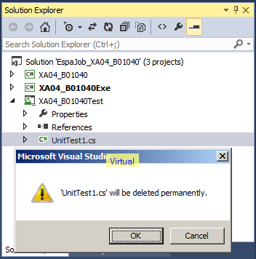

Bước 3: Add các reference, các thứ linh tinh (Add tương tự như project Exe):

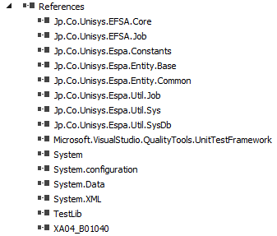

Bước 4: Copy file app.config từ project EXE và dán qua project Test. Bổ sung thêm dòng sau:

<connectionStrings>

<add name="ConnectionString" connectionString="Data Source=(local);Initial Catalog=eSPADB_KOUSEI;User ID=sa;Password=???"

providerName="System.Data.SqlClient" />

</connectionStrings>

Bước 5: Chạy tools

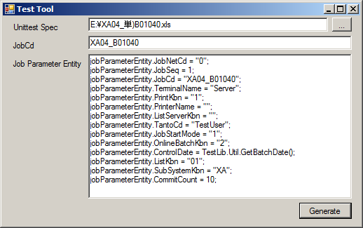

Chú ý: chỉ cần chọn file là được. Nếu cần mới thiết lập lại Job Parameter.

Bước 6: Copy thư mục sql do tool sinh ra và dán vào project Test đã tạo. Thiết lập Copy always cho các file trong thư mục này

Bước 7: Copy file code test (ví dụ: XA04_B01040Test.cs) do tool sinh ra và dán vào project Test đã tạo

Bước 8: Chạy test

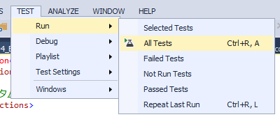

Chúc may mắn